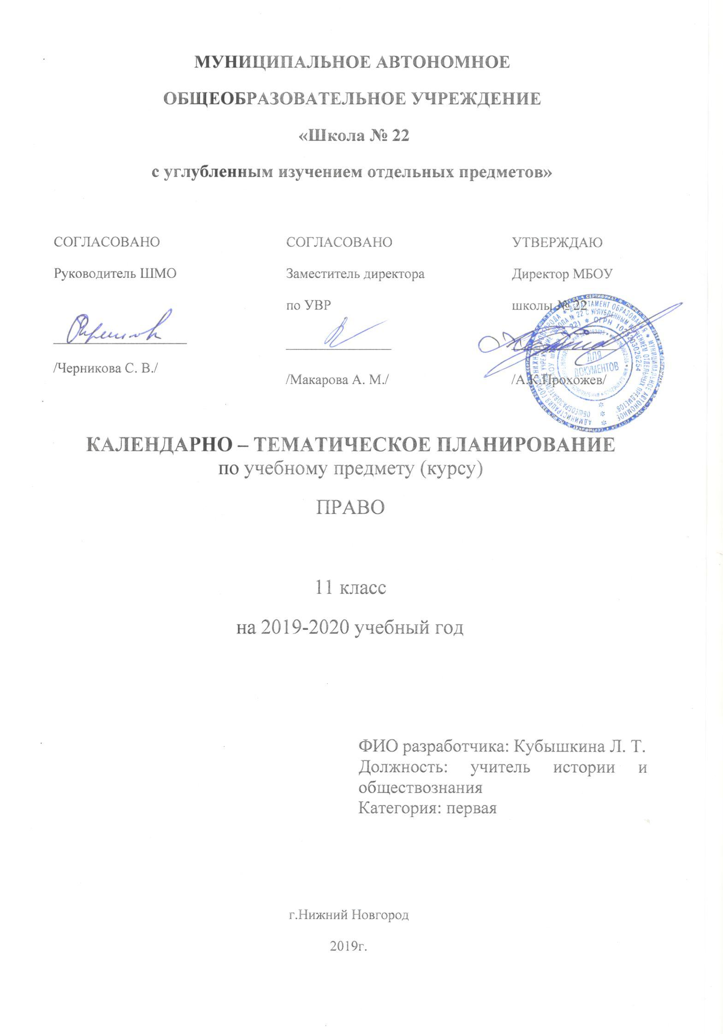

Тематическое планированиепо Праву
Классы 11
УчительКубышкина Л. Т.
Количество часов по учебному плану
Всего 34 часа; в неделю 1 час.
Плановых контрольных работ ______.
Для предметов естественнонаучного цикла
Плановых лабораторных работ_______________, практических работ______________
Планирование составлено на основе

Программа: Программа: Певцова Е. А., Козленко И. В. Право: основы правовой культуры. Программа курса для 10-11 классы общеобразовательных учреждений. – М.: ООО «ТИД «Русское слово», 2008 г.

Учебник: А. Певцова «Право: основы правовой культуры – учебник для 10 класса общеобразовательных учреждений. Базовый и углубленный уровни: в 2 ч., -М.,: ООО «Русское слов – учебник», 2014

Певцова Е. А. «Право: основы правовой культуры: учебник для 11 классов общеобразовательных учреждений. Базовый и профильный уровни: в 2 ч. М., ООО «Русское слово – учебник, 2013

№ п/п | Тема урока | Количество часов | Дата |  | Примечание
 |  |  | плановая | скорректированная
Раздел 1. Теоретические основы права как системы.
1. | Система права. | 1
2. | Классификация норм права, структура правовой нормы. | 1
3. | Правотворчество и процесс формирования права. | 1
4. | Источники права. Действие норм права во времени, в пространстве и по кругу лиц. | 1
Раздел 2. Правоотношения и правовая культура.
5. | Правоотношения и их виды. | 1
6. | Юридическая ответственность. | 1
7. | Правосознание и правовая культура | 1
8. | Правовые системы современности. | 1
Раздел 3. Государство и право.
9. | Понятие государства и его признаки. Сущность и функции государства. | 1
10. | Форма государства. | 1
11. | Конституция Российской Федерации – основной закон государства. | 1
12. | Гражданство как правовая категория. | 1
13. | Правовой статус человека в демократическом правовом государстве. | 1
14. | Избирательные системы и их виды. | 1
Раздел 4. Правосудие и правоохранительные органы.
15. | Защита прав человека в государстве. Судебная система. | 1
16. | Правоохранительные органы Российской Федерации. | 1
Раздел 5. Гражданское право.
17. | Гражданское право как отрасль российского права. Субъекты гражданско-правовых отношений. | 1
18. | Сделки и представительство. Обязательственное право. | 1
19. | Понятие и сущность договора. Виды договоров. | 1
20. | Право собственности и его виды. | 1
21. | Гражданско-правовая ответственность и способы защиты гражданских прав.
22. | Предпринимательство и предпринимательское право. Организационно-правовые формы предпринимательской деятельности. | 1
23. | Права потребителей. Наследственное право. | 1
Раздел 6. Семейное, жилищное, трудовое право.
24. | Правовые нормы института брака. | 1
25. | Родители и дети: правовые основы взаимоотношений.
26. | Жилищные правоотношения. | 1
27. | Трудовое право. Занятость и трудоустройство. | 1
28. | Трудовые споры и дисциплинарная ответственность. Рабочее время и время отдыха. | 1
Раздел 7. Административное право и административный процесс.
29. | Административное право и административные правонарушения. | 1
30. | Административная ответственность. Производство по делам об административных правонарушениях. | 1
Раздел 8. Уголовное право и уголовный процесс.
31. | Понятие и сущность уголовного права. Основные виды преступлений. | 1
32. | Уголовная ответственность и наказание. | 1
Раздел 9. Правовое регулирование в различных сферах общественной жизни. Международное право.
33. | Пенсионная система и страхование. Экологические правонарушения. Права и обязанности субъектов образовательных правоотношений. Источники и принципы международного права | 1
34. | Промежуточная аттестация. Тест. | 1

